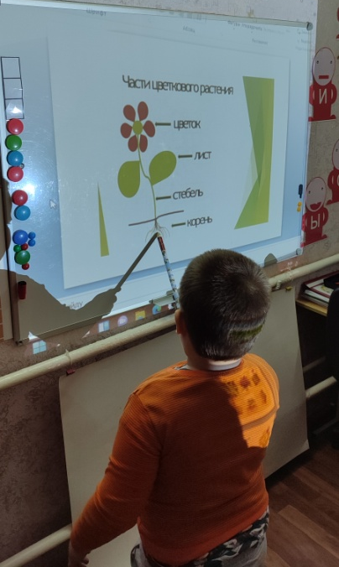
Конспект ООД в подготовительной группе компенсирующей направленности для детей с ОНР по лексической теме «Комнатные растения ».

Подготовила и провела:
учитель – логопед МБДОУ д/с к/в № 4 Говорова О.П

Коррекционно-образовательные:
- учить детей употреблять глаголы в прошедшем времени;
- учить выделять из текста однокоренные слова.
Коррекционно-развивающие:
- закреплять у детей навык употребления притяжательных местоимений;
- активизировать и расширять словарь по теме;
упражнять в подборе имен прилагательных и глаголов, противоположных по смыслу.
Коррекционно-воспитательная:
воспитывать у детей интерес к комнатным растениям, трудолюбие и желание помогать взрослым в уходе за ними.

Ход занятия

1. Организационный момент.
Логопед: Сядет тот, кто назовет комнатные растения, которые изображены на картинках. (Названное растение дети уносят с собой.)

2. Объявление темы.
Логопед: Сегодня мы поговорим о комнатных растениях и о том, как нужно за ними ухаживать.
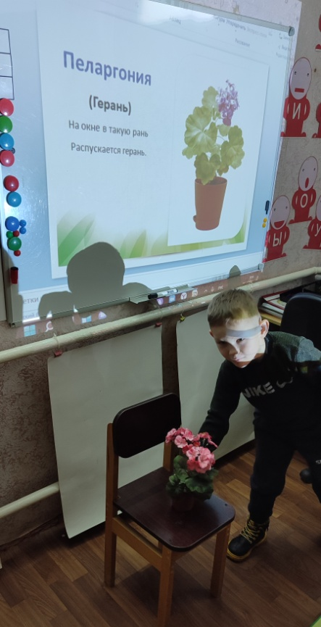
3. Вводная беседа.
Цветы
Цветы бывают разных цветов и форм: голубые, желтые, красные, похожие на колокольчики и звездочки... Они растут в дикой природе и в саду. Садовые цветы — это нередко очень красивые родственники диких цветов. Весной и летом на полянах полным-полно цветов. Бабочки и другие насекомые «посещают» цветы, потому что им нравится яркая окраска лепестков и их запах. Некоторые цветы являются редкими и растут лишь в определенных местах. Такие цветы рвать нельзя!
А еще цветы можно выращивать дома, на подоконнике. Они хорошо растут, если им достаточно света, их поливают и ухаживают за ними. И даже зимой они будут покрыты листьями. У комнатных растений обычно красивые листья или цветы.

4. Развитие лексико-грамматических категорий.
Логопед: У каждого из вас есть картинка с изображением комнатного растения. Сейчас мы расскажем, чье это теперь растение.

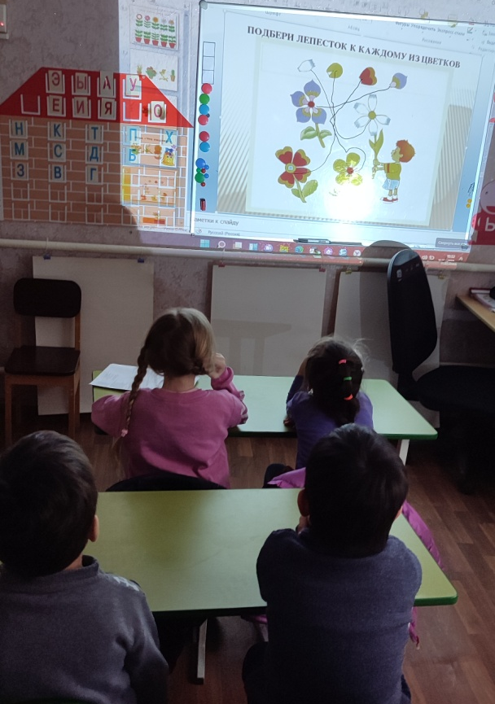
Игра «Ванин или Катин?». Образование притяжательных прилагательных.
У Вани кактус. Чей это кактус? (Это Ванин кактус.)
У Коли толстянка. Чья это толстянка? (Это Колина толстянка.) И т.д.

Логопед: Чтобы комнатные растения хорошо росли, за ними нужно ухаживать. Посмотрите на картинки. Я назову действия, которые выполняют с цветами, а вы представьте, что это случилось вчера.

Игра «А вчера?». Образование формы прошедшего времени глаголов. Проводится по картинкам с изображением данных действий.
Оля поливает кактус. А вчера? (Оля поливала кактус.)
Ваня и Лида протирают листья у сансивьеры.
Света пересаживает фикус.
Ира рыхлит землю вокруг фиалки.
Анжела опрыскивает листья у бегонии.
Денис подкармливает толстянку.
Дети ухаживают за цветами.
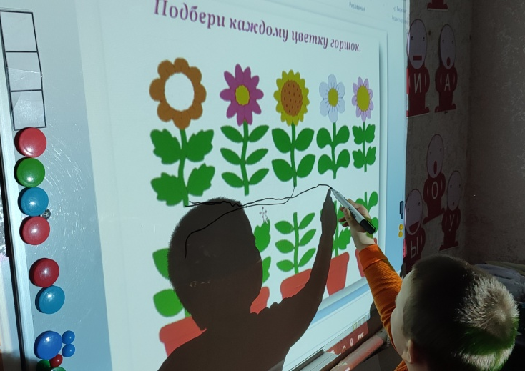
Логопед: Мы с вами уже говорили о том, что такое слова-родственники. Сейчас я прочитаю небольшой рассказ, а вы должны найти в нем слова-родственники к слову цветы.
Скоро наступит весна. На лугу, в поле и на клумбах расцветут разноцветные цветы. Весной наступит время для посадки и пересадки комнатных растений. Цветоводы посадят семена в разноцветные горшки и будут ждать появления цветов. Вскоре цветы наберут силу, начнут расцветать один за другим и радовать глаз своим цветением. Один цветочек отцветает, а другой ярким цветом зацветает.

Физкультминутка.
На солнечном окошке---------------------«Солнце» над головой.
Фиалка расцвела —------------------------«Цветочек».
Лиловые цветочки
Тихонько подняла.--------------------------Взмахи рук снизу вверх.
Средь листьев она прячется,
Не любит лезть вперед,--------------------Закрывают лицо руками.
Но всякий к ней наклонится--------------Наклоняются, не касаясь руками пола.
И бережно возьмет.------------------------Тихонько встают.

Логопед: Посмотрите внимательно на цветок и назовите его части.

Игра «Назови части». Пополнение словаря по теме «Цветы».
Стебель, лист, цветок, черенок, корни. (Несколько детей повторяют названия частей цветка.)
Логопед: Мы назвали по одной части у цветка, а сейчас назовем их много.
Игра «Один — много». Образование формы множественного числа существительных.
Один стебелек, а много ... (Стебельков.)
Один лист, а много ... (Листьев.)
Один цветок, а много ... (Цветков.)
Один черенок, а много... (Черенков.)
Один корень, а много... (Корней.)

Игра «Скажи наоборот». Подбор антонимов.
Колючий лист — гладкий лист.
Влажная земля — сухая земля.
Теплая вода — холодная вода.
Толстый лист — тоненький лист.
Большой цветок — маленький цветок.
Расцвел цветок — отцвел цветок.
Мягкая земля — твердая земля.
Толстый стебелек — тонкий стебелек.

5. Итог занятия.
Логопед: Как назвать одним словом: сансивьера, фиалка, фикус, толстянка, кактус? Что нужно делать для того, чтобы комнатные растения хорошо росли? (Рыхлить, поливать, пересаживать...)
Что это: стебель, лист, цветок, черенок, корни.

